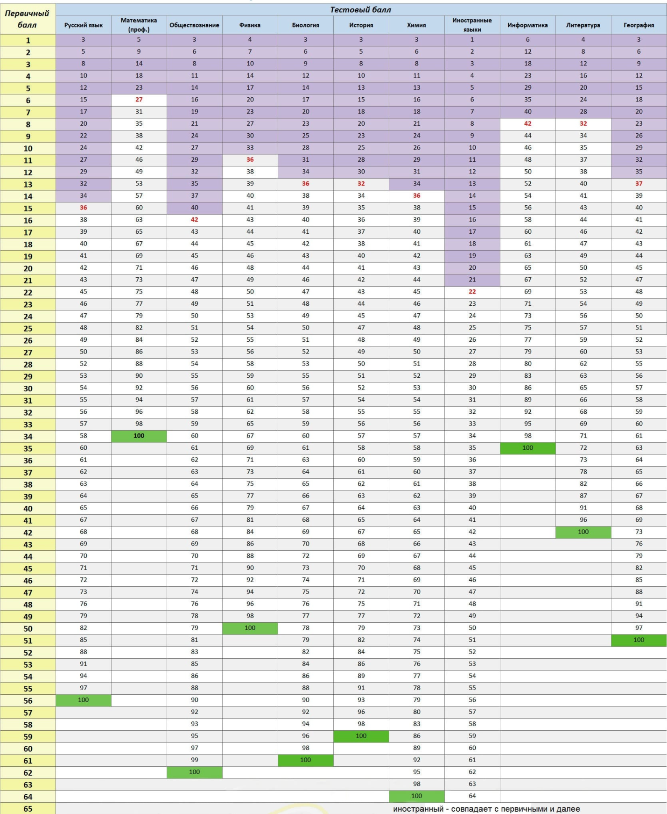
Соответствие первичных и тестовых баллов, будет полезно выпускникам 2016 года

